台灣中油股份有限公司人員從事國外交流活動報告書

赴關島蒐集柏油產品相關資訊
及拜訪用料單位洽談商機

報告書

研提人單位︰溶劑化學品事業部
職務︰副執行長
姓名︰吉廷邦

研提人單位︰溶劑化學品事業部柏油營運組
職務︰業務管理員
姓名︰陳碧真
參訪期間︰100.7.12 ~ 100.7.17
報告日期︰100.9.13

摘 要
緣於關島地區因台灣地理位置的優勢，再加上本公司產品品質優良，30餘年來關島地區均係採購本公司產品；近十年陸續接獲業者示面臨韓國SK煉廠之競爭，希望價格更具競爭力等；故為維繫與該地區長期穩定之顧客關係，本公司必須充分了解市場概況，重視顧客意見，增加彼此合作機會。且為因應美國道路將全面使用AR-16000規範柏油，關島政府亦將配合實施，本公司自當研擬方案如何支援當地未來瀝青規格需求，以及早因應，並取得競爭優勢。
本次行程除分別拜會本公司柏油產品客戶如；Hawaiian Rock Products Co.、Nippo株式會社、IBCM Co.、Black Construction Co.等相關事業單位，以增進客戶關係外並瞭解渠等近期運作狀況；另就南太平洋諸島國未來油品市場需求、用料情形以及合作商機與作業方式，進一步協商。同時亦分別拜會關島副總督、關島政府公共行政部門主管、民航局局長、港務局局長等政府官員，更進一步了解，關島政府未來對交通基礎建設之規劃，進而爭取更大商機。
據悉，由於美軍即將由硫球島移往關島駐防，故關島地區在該計劃中，將由美國聯邦政府編列預算，投入大量基礎建設(包括道路鋪設、拓寬路面及擴建水泥儲槽等)及軍事設施等，預見未來柏油需求量亦將逐年增加。

目 錄

頁次
- 目的 1
- 行程紀要 2
- 訪談內容 3
- 市場分析與心得報告 4
- 結論與建議 7
- 附錄照片 10

壹、目的
關島地區柏油市場近十年受到外貨之強烈競爭，逐漸動搖本公司
柏油產品在該地區之霸主地位，為維護及爭取未來更大貿易商機，適
時由本公司溶劑事業部派員前往參訪、鞏固彼此關係，乃此行主要任
務及目的；且在於了解本公司柏油之產銷策略已做了重大之改變後，
對該地區市場情勢之影響及實地尋求市場之擴展。綜觀此行之任務及
目的：
一、為及早因應外銷柏油在大陸市場競爭日益白熱化之情勢，必須著
手穩定其他地區之市場占有率。南太平洋島國地區長期以來使用
本公司桶裝柏油，對CPC產品口碑良好，且該地區銷售之利潤亦
較為優厚，宜列為大陸地區以外之重點經營地區。另因產銷策略
之改變，亟需派員前往當地了解各主要工程公司之用料反應，以
利進一步掌握市場及商機。
二、因美軍將由硫球島移往關島駐防，在該等計劃中，屆時關島人口
將隨之遞增並帶動各項商機。特別是，勢將由美國聯邦政府提撥
經費作為當地基礎建設(包括道路鋪設、拓寬路面及擴建水泥儲槽
等)，預見未來柏油需求量將逐年增加。
三、本公司雖長期在關島地區擁有絕對優勢及眾多客戶，但多係透過
貿易商居中營運，鮮少與當地客戶直接接觸，亦未具體了解當地
實際情況；此次主管和柏油外銷業務人員組成二人團隊，針對當
地柏油市場、營運銷售、輸儲管理及未來需求等，主動參訪相關
公司，實際瞭解其柏油產品產銷情形及市場通路，俾掌握未來市
場情況，提供本公司柏油營運策略計畫之參考。
貳、行程紀要
本次參訪時間雖緊湊，但獲益良多，主要行程表述如下：
日期 | 拜訪公司 | 會晤人士代表 | 重要記事
7/12 | Hawaiian Rock Products Co. | Mr.Jerrold C.Johnson President  Mr. Peter Erreet Jr, Vice President  Mr Thomas Young Executive Vice President | 1.啟程(台北→關島)  2.拜會及洽談柏油用料市場概況及合作事宜。
7/13 | Department of Publc Works  Nippo Corporation | Carl V Dominguze  Deputy Director  Makoto Nakagawa General Manager | 拜會主管機關了解政府公共部門規劃方案等意見交換  拜會並了解當地工程進度及柏油使用情形與市場需求。
7/14 | Government of Guam  Black Construction Co.  IBCM Co.  International | Ray Tenorio  Lieutenant Governor  Leonard K.Kaae  General Manager  朴光雨副社長 | 拜會並說明中油公司柏油產品規格等，並就關島地區地方建設需求等交換意見。  拜會BCC、IBCM等公司及相關單位了解油品需求及洽談合作商機。
7/15 | International Airport Authority,Guam  Port Authority of Guam | Mary C.Torres  Executive Manager  Pedro A.Leon Guerreor Jr.  General Manager | 拜會並了解機場擴建規劃及相關用料事宜，主動爭取商機。  拜會港務主管機關，了解關島地區擬建構散裝儲槽規劃方案進度狀況。
7/16 | 駐關島台北經濟文化辦事處 | 王處長保新 | 拜會辦事處並考察空軍、海軍基地之柏油使用情形及蒐集柏油市場資訊。
7/17 | 關島→台北 |  | 返程
叁、以下謹就主要業者之營運狀況、公司背景等，概述如下：
一、Hawaiian Rock Products Co.
1957年，Hawaiian Bitumuls & Paving Company開始在關島
經營，次年即組成Hawaiian Rock Products Co.(HRP)公司，經多
年之努力，目前是關島地區最大之柏油、混凝土供應商，亦是關島、
塞班島、天寧及帛硫等地區，在建築材料、預拌混凝土、石工塊和
鋪路工程的最大生產及承包商。其他產品和服務包括：柏油、鋪路
柏油及主要護牆系統及柏油混凝土之FOB銷售，關島地區95%之道
路工程皆為該公司興建。
該公司佔地300英畝，為關島十大企業之一，政商關係良好，
承攬關島政府大部分工程，主要供應關島（Guam）及其鄰近塞班
（Saipan）、羅它（Rota）、天寧島（Tinian）、帛琉（Palau）等島嶼
之柏油需求。在Micronesia屬最大之柏油、水泥及砂石供應商，
擁有三個柏油攪拌廠、多座礦山及水泥廠、100輛工程運送卡車隊
及400餘名員工。
據悉，目前幕後老闆係日本三菱重工美國公司轉投資。
二、NIPPO株式會社
NIPPO公司係日本最大之道路工程公司， 甚早即已進行海外
投資及建設工程，包括在台灣、中國、東南亞、歐洲、美國等世
界各地，在關島地區設有瀝青廠，瀝青原料來自中油及Hawaiian
Rock 與Hawaiian Rock 互動良好，在關島地區多承包中小型工程。

三、Black Construction Corporation
Black Construction Corporation (BCC)為當地建築業的龍
頭。業務遍及關島、CNMI、密克羅西亞島和菲律賓等地區，在結構、
建築、機械和電機工程的專案管理方面，營建項目包括：修建高速
公路、機場跑道、橋梁、水壩、碼頭、隄防及供水系統等眾多公共
事業。Hawaiian Rock係該公司下游之原料供應商，關係密切。

肆、市場分析與心得報告
一、市場分析
太平洋為世界第一大洋，其遼闊海域上除澳洲、紐西蘭外，
無大的島嶼或陸地。整個南太平洋上，千島羅布，大多是火山島，
主要島國有斐濟（Fiji）、新喀里多尼亞（New Caledonia）、索羅
門群島（the Solomon Island）、萬那杜（Vanuatu）、湯加（Tonga）、
帛琉（Republic of Palau）、關島（The Territory of Guam）等。
在經濟上，多數島國領土小、人口少，遠離大陸，故以旅遊
業為主，無工業之發展。群島中，經濟與基礎建設發展較為健全
的國家(地區)，依次為關島、塞班、帛琉，此三地皆為本公司在
南太平洋地區之主力市場所在，茲分別略述如下：
(一) 關島
關島位於馬利安納群島之西南端，為該群島中最大的一個
島，現為美國管理的自治領地。總面積為549平方公里（約台
北市兩倍大），人口數約163,000人，國土面積雖不大，但因有
美軍之駐紮（擁有美軍海軍基地及空軍安德森基地），故有大量
外來人口。又因觀光業發達，所以在基礎建設方面明顯高於本
地區之其他島嶼，其歷來也是本公司在南太平洋地區主要之市
場之一。
本公司歷年來，透過貿易商均有銷售桶裝柏油予關島，以供應
其基礎建設所需（歷年實績表如附件），且本公司對該地區之銷
售數量，呈現穩定之勢。但為因應美國駐日本普天間（沖繩）
之軍隊將於2014年遷往關島，所以，可預期在美軍遷入之前，
其基礎建設將只會加速而不致減少。
(二) 塞班島
塞班島是美國北馬利安納群島邦之首府所在地，面積為120
平方公里，人口數約為48,000。塞班島之主要經濟來源為觀光
所得，其中又以日本觀光客為主，相對於北馬利安納群島其他
島嶼，塞班島之基礎建設遠優於其他島嶼。
塞班島近年因受到日本經濟衰退的影響，觀光客源大減，故
積極開發韓國、中國大陸乃至俄羅斯之客源，但無法彌補日本
客源之損失；同時在塞班島因過去曾擁有海關、出入境管理及
最低工資自定之領地條件，故其產品進入美國市場可享免關稅
之優惠及標籤為”美國製造”，故過去曾大量引入低工資外勞從事
成衣工業，所以不論人口數或經濟發達程度，都有助於基礎建
設之需求（全盛時期引入超過一萬名以上之外籍勞工，多為中
國大陸籍）。
惟自2005年WTO變更有關關稅制度之規定，塞班不再具有關稅
上之優勢，所以其成衣業迅速萎縮，2007年美國國會又通過立
法提高其最低工資，使其喪失工資上的優勢，所以到2009年，
塞班島上之成衣業已全部結束營運。此舉不但打擊了塞班島的
經濟所得，且行業停擺後，大量的外籍勞工全部返國，使得消
費人口大幅減少，對該島之經濟衝擊甚大。
所以在可預見的未來，除非該島能有新的振興經濟的措施，否
則在無經濟力量支撐之下，該島之基礎建設發展必然停滯，對
柏油之需求也必然降低。
(三) 帛琉
帛琉為一個獨立的國家，國土總面積458平方公里，總人口
數約21,000人。主要依賴美國的經濟援助，其次，則是其觀光
業之發展。帛琉國土雖小，但人口密度僅達45人/平方公里，所
以在發展觀光業之餘，一直不遺餘力的吸引外國投資進入該國。
藉由美國的經濟援助，該國對基礎建設之發展亦十分積極，良
好的基礎建設不但有利於該國國民，同時對觀光業與經濟之發
展亦十分有助益。
由於該國與我國有正式邦交，所以對於該國之經建發展提供相
當多的協助。而在該國戮力發展經濟建設的情況下，可預期本
公司對該國之未來之銷售將會持續穩定增長。

二、參訪心得
(一)南太平洋島國市場不大，經濟不強、無法獨立自給自足，必須
仰賴美國政府編列預算資助開發，所以相對政府預算的多寡直
接影響當地建設幅度；在美國本土經濟情勢、財政惡化之雙重
影響下，關島地區諸島之建設勢必延宕，近年端視美軍移防之
規劃始能帶動地區之發展。
(二)關島地區雖然工程不大，但仍持續在建設中，且因美軍終將駐
防，軍方將擴大投資建設，故未來仍有一定市場；目前在地業
者亦深信未來市場需求旺盛；故積極佈局向港務單位申請籌建
散裝柏油槽。
(三)關島地區因屬美國託管，所以道路工程多採美規，且因處熱帶
地區海島型氣候，常有颱風，故在工程設計規劃上相較亞鄰國
家要求瀝青品質及規範皆較嚴格；且又因仰賴美國政府補助，
經費不足，迄目前公部門並無類似編列道路年度保養維修經費
；經實地勘查及業者告知，目前關島地區之道路瀝青多使用超
過2、30年；這亦是本公司產品在當地品質之另類保證。
(四)關島地區因市場不大，歷年皆採用桶裝輸入方式進口；為降低
成本改採舊桶；但相對操作費用等仍較散裝來的貴，再加以近
年環保需求之提升，亦是改採散裝之考量；但市場需求如未具
規模；散裝儲槽週轉率不高，仍會導致操作成本居高不下，故
該地區業者亦面臨兩難之抉擇。
(五) Hawaiian Rock在當地是最大瀝青混凝土製造商，除掌握大部
分之砂石礦源外，亦主動在政治關係人脈、其上下游業者之間
積極佈局，確實有其競爭之優勢，現任總經理Mr.Jerrold
Johnson雖已58歲，但在該公司並無強制退休之要求下，仍充
滿幹勁，積極建構佈局市場可以看出其企圖心；近期該公司並
已取得美國海軍及空軍兩軍事基地之鋪設機場跑道及基地馬路
之3年柏油長期合約可見一斑。

伍、結論與建議：
本公司在過去對南太平洋島國市場之銷售，幾乎為獨佔市場，但
近年來，韓國煉廠藉由韓國大型建設公司之海外業務拓展，亦逐
步侵入此一市場區域，使本公司面臨競爭之威脅；再者又因本公
司生產製程之改善瀝青產能暨設備之老化停工，更甚者104年瀝
青生產之重要基地高雄煉油廠將面臨遷廠之困境，將使得本公司
以往競爭之優勢不在。盱衡過往及現狀，對於此地區之市場經營，
有以下建議：
- 維持授權一家區域代理之行銷策略，加強與當地「直接客戶」聯繫，以深耕當地市場：
以往本公司在此地區之經營主要係透過二家貿易公司，但兩家
之作業模式有所不同，一家係透過日本商社再與當地接軌，另
一家則是直接與當地公司聯繫與合作。
在多年運作後，已明顯看出兩者之優劣勢。透過日本商社與當
地聯繫之方式者，雖藉由日本商社在全球各地強而有力的滲透
力，可以快速拓展市場，但畢竟間接對於在地經營，決不可能
比當地人士更能深入經營。日本商社著重在於參與國際重大建
設的標案，所以其需求雖有時量大，但卻不長久也不持續，一
旦重大建案結束，需求隨之消失。反觀與當地公司直接合作之
貿易商，在歷經多年建立關係後，對於當地各市場，不論是大
小建案或是一般維修案件，均能完全掌握，所以其需求量持續
而穩定，甚至進而擴增。
(二)訂定因應市場策略之彈性價格調整機制：
本公司以往在本地區幾乎是獨佔市場的狀況，但目前在韓國煉廠刻意經營下，已有逐步被侵吞的現象。當地業者亦曾引進韓
國產品，但因操作規範、施工品質等因素尚無法獲得信賴；但
長期而言，終將因價格因素改變操作習慣，導致市場流失。
目前，本公司獨佔該地市場之條件尚在，即應隨時注意市場之
變化，並聽取顧客之意見，增加彼此關係。為及早因應，如獲
有韓國煉廠油品欲銷售予本地市場之訊息時，應能儘速啟動彈
性調整機制，提供合作廠家更有利之價格，以防堵韓國煉廠取
得本地市場消息或銷售本地市場產品之機會，俾以取得競爭優
勢。
(三)及早因應配合未來關島及南太平洋市場之規範與需求：
因美軍將由硫球島移往關島駐防，關島人口將隨之遞增並帶動
各項商機。且美國聯邦政府提撥經費作為當地基礎建設(包括道
路鋪設、拓寬路面及擴建水泥儲存槽等)，預見未來柏油需求量
將逐年增加。研判美國道路未來將全面使用PG及AR-16000規
範柏油，關島政府亦配合該項措施，其終端用戶已陸續展開投
標需求，故應將儘速與高廠煉廠配合及支援該規範需求，以利
因應未來市場需求。
(四)積極建置穩定之柏油供應量及客戶需求之品質規範產品：
面對未來104年高雄廠遷廠之不確定性，如何積極利用桃廠之
生產品質、結合民間加工製造業者之改良，期能符合當地未來
特殊規範之需求，亦是刻不容緩之課題；再者，為解決使用後
之柏油廢桶處理不易等環保問題，散裝操作成本之昂貴等議題
，亦應考量以袋裝柏油替代，惟前題須謹慎評估環保效益、溶
解性質、運輸成本、貯存與搬遷便利性等條件，將再與相關業
者進行可行性之深入研究。

陸、附件照片如後：

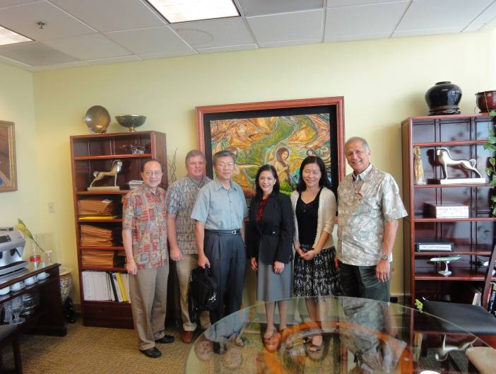
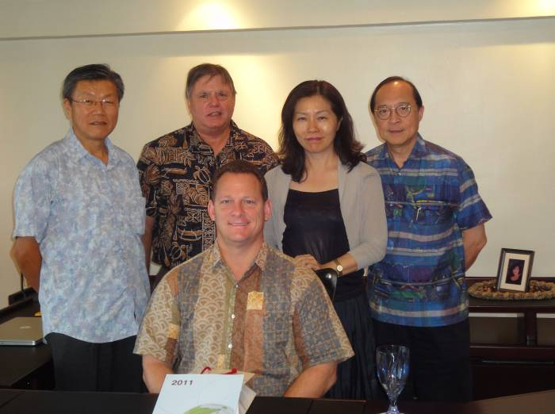

與關島政府副總督Mr. Ray Tenorio等人合影
與關島國際機場管理局Ms. Mary C. Torres等人合影
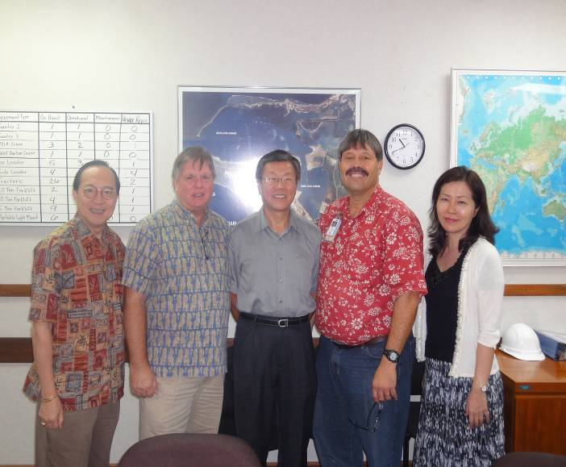
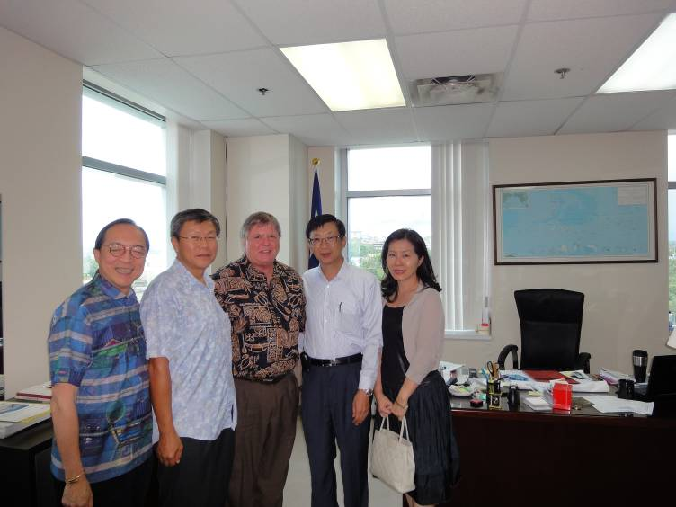

與關島港務局Mr. Pedro A. Leon guerrero 及大源公司高錦董事長等人合影

與駐關島台北經濟文化辦事處處長
王保新等人合影

處
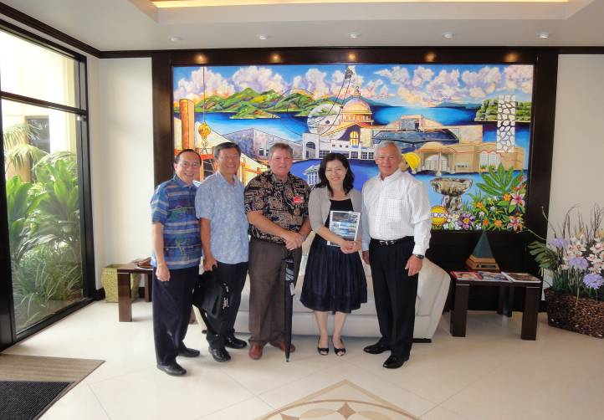
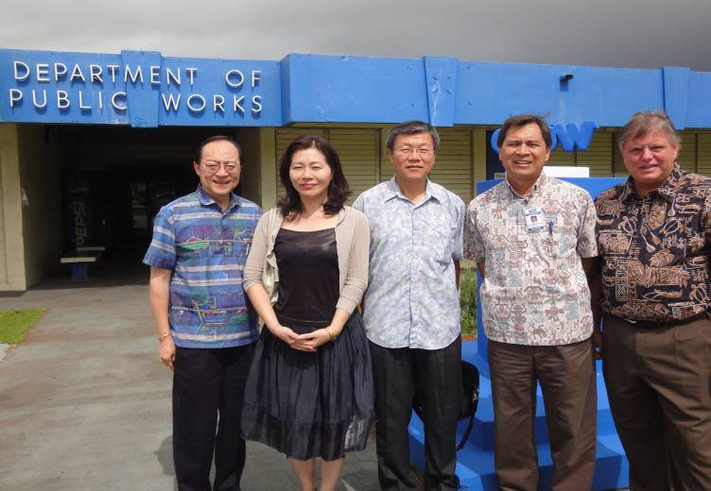

與關島工務局Mr. Carl V Dominguze等人合影

與Black Construction Co.Mr. Leonard K.Kaae等人合影

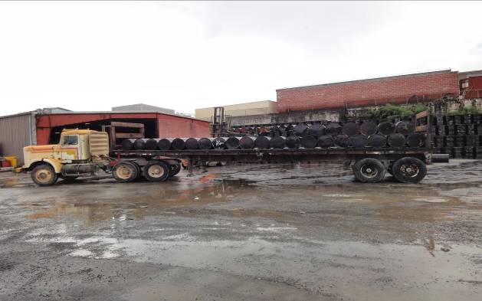
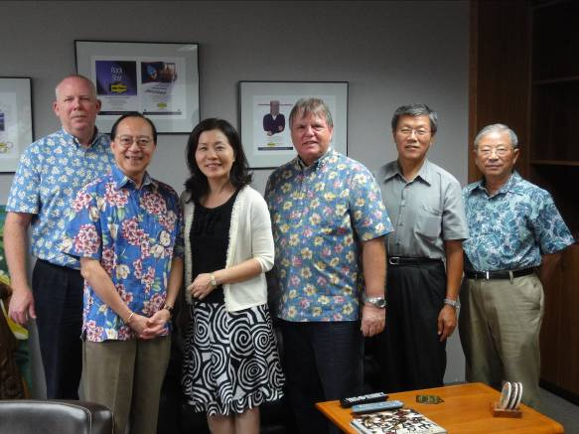

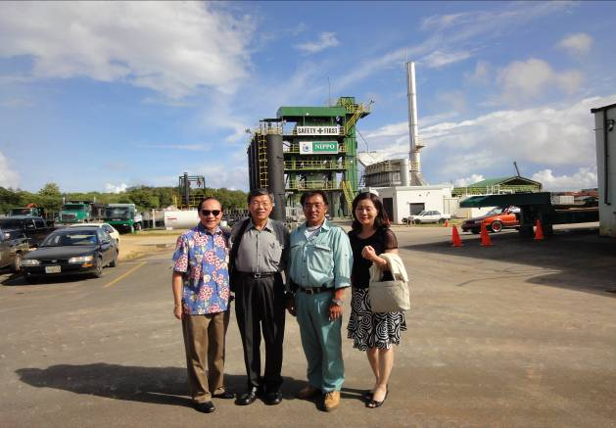
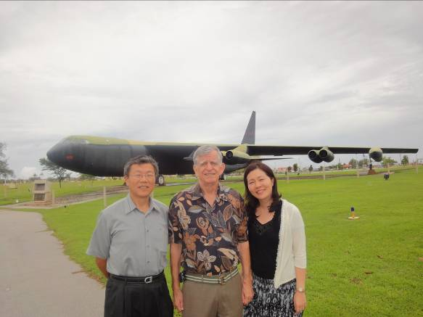
與Hawaiian Rock Products Co. Mr. Jerrold C.Johnson等人合影
參觀Hawaiian Rock Products Co.卸桶作業
與Nippo Corporation Mr. Makoto Nakagawa及大源公司高錦董事長合影

考察空軍基地與Mr. Bruce Beconk合影

